|  |  |
| --- | --- |
| **Tanggal Asistensi :** | |
| **Tanda Tangan** | **Nilai** |
|  |  |

**MODUL 2**

***Basic tag* HTML *PART* 2**

**Nama : Imam Agil Aiman**

**Nim : F55123066**

**Kelas : B**

**2.1.2 *Basic Tag* HTML *PART* 2**

*Bullet list* dalam HTML adalah salah satu jenis daftar yang digunakan untuk menampilkan informasi dalam bentuk *item* yang diawali dengan simbol *bullet*, seperti bulatan, kotak, atau lingkaran. Ini adalah cara yang efektif untuk mengorganisir dan mengurutkan informasi tanpa memerlukan urutan angka atau huruf. Dalam HTML, *bullet list* dibuat dengan menggunakan elemen “*<ul>”* (*Unordered List*) dan elemen “*<li>”* (*List Item*), “*<ul>”* digunakan untuk mengelompokkan *item* dalam daftar tanpa urutan tertentu, sementara “*<li>”* digunakan untuk menentukan setiap *item* dalam daftar.

Tabel dalam HTML adalah elemen yang digunakan untuk menyusun data dalam format berbaris dan berkolom. Tabel digunakan untuk mengatur informasi tabular agar lebih mudah dibaca dan dipahami oleh pengguna. Dalam HTML, tabel dibuat dengan menggunakan elemen “*<table>”*, dan tabel terdiri dari baris-baris yang didefinisikan oleh elemen “*<tr>”* (*Table Row*) dan kolom-kolom yang didefinisikan oleh elemen “*<td>”* (*Table Data*). Elemen “*<th>”* (*Table Header*) digunakan untuk mendefinisikan *header* kolom dalam tabel.

*Form* dalam HTML adalah elemen yang digunakan untuk mengumpulkan data dari pengguna melalui berbagai jenis *input* seperti teks, kotak centang, tombol *radio*, dan lainnya. *Form* ini memungkinkan interaksi aktif antara pengguna dan halaman *web*. Dalam HTML, *form* dibuat dengan menggunakan elemenTop of Form, dan berisi elemen-elemen *input* seperti “*<input>”*, “*<textarea>”*, dan “*<select>”*. Pengguna dapat mengisi informasi di dalam *form*, dan ketika *form* dikirim, data yang di-*input* akan diteruskan ke *server* *web* untuk diproses.

Tabel merupakan struktur yang digunakan untuk menampilkan informasi dalam baris dan kolom pada HTML. HTML memiliki berbagai fungsi yang sangat penting dalam pengembangan *web*, antara lain : strukturisasi konten, HTML digunakan untuk mengorganisasi dan menyusun konten dalam sebuah halaman *web* (Azriel Akbar Dinar, 2024).

**3.1.2 *Basic Tag* HTML *PART* 2**

1. *Project*

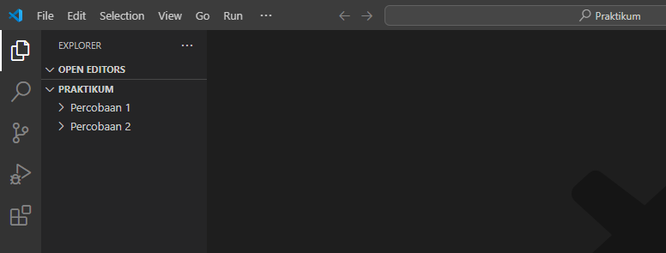a. Pada folder utama, buat folder baru dengan nama “Pertemuan-2”

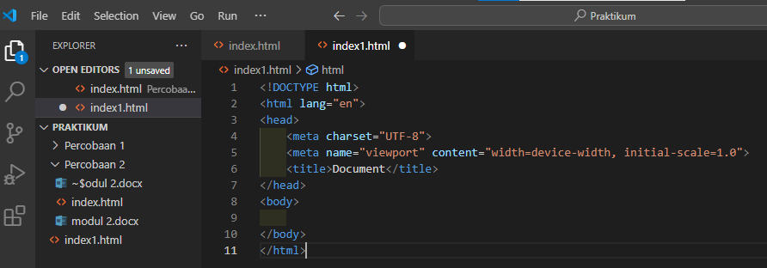b. Pada folder “Pertemuan-2”, buat *file* baru dengan nama “index.html” dan tambahkan struktur dasar HTML 5 kedalamnya.

2. *List*

a. Dalam *tag body*, tambahkan kode berikut untuk membuat *unordered list*.

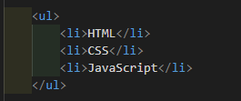

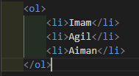b. Tambahkan kode berikut untuk membuat *ordered list*.

3. *Table*

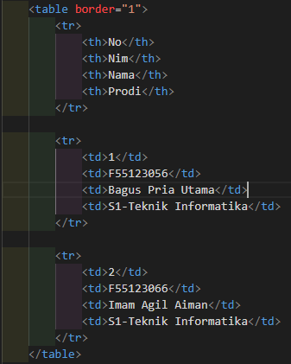a. Dalam *tag body*, tambahkan kode berikut untuk membuat *table* sederhana.

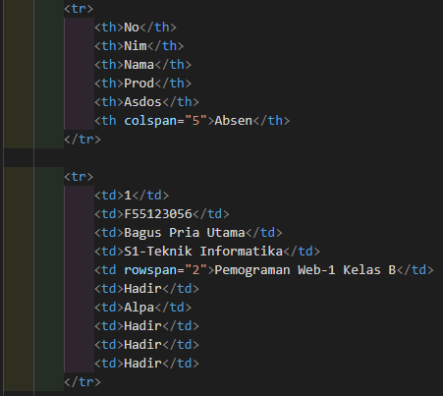b. Membuat *table* dengan *colspan &* *rowspan* dengan cara buat kode dengan menambahkan atribut *cols* dan *rows* seperti berikut.

c. Mengatur ukuran *table* maupun ukuran kolom *table* dapat menambahkan atribut *width* maupun *height* pada kode seperti berikut.

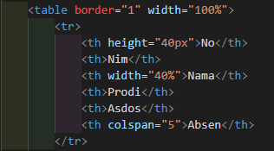

4. *Form*

a. Dalam *tag body*, tambahkan kode *tag form* seperti berikut untuk membuat formulir.

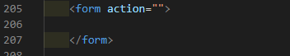

b. Dalam *tag form*, tambahkan kode input berikut untuk membuat inputan.

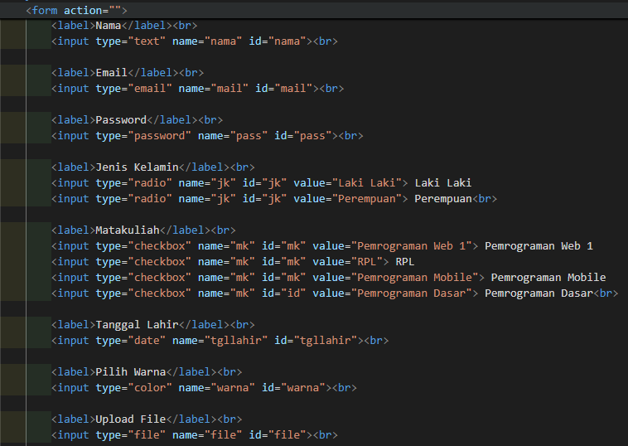

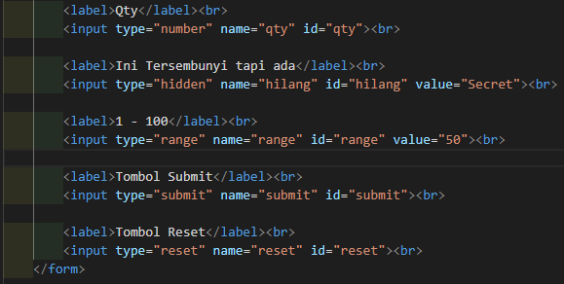

c. Tambahkan kode berikut untuk membuat inputan lain pada formulir.

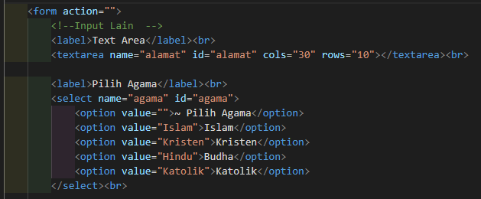

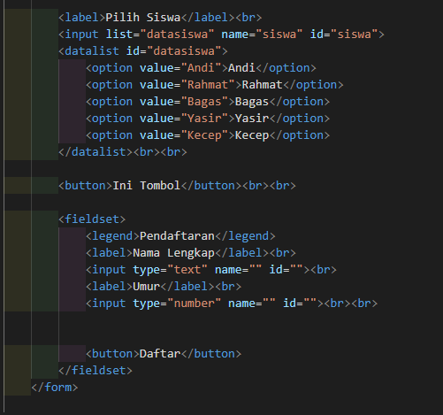

**4.1.2 *Basic Tag* HTML *PART* 2**

1. *List*

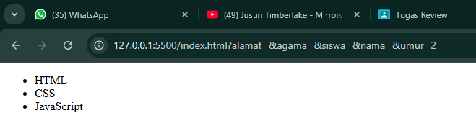 a. *Unordered List*

Percobaan *unordered list* berguna untuk mengemlompokkan item dalam daftar tanpa urutan tertentu. *Tag “<ul>”* digunakan untuk membuat daftar yang urutannya tidak penting seperti daftar poin, didalam *tag “<ul>”* ada *tag “<li>”* yang digunakan untuk mendefinisikan setiap *item* dalam daftarnya. Contohnya, dibuka dengan “<ul>” yang didalamnya ada *tag* “*<li>*HTML*</li>*”, *tag* “*<li>*CSS*</li>*”, dan *tag “<li>JavaScript</li>”* “</ul>", setelah dirunning hasilnya tidak berurtan seperti digambar.

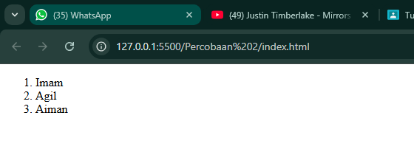 b. *Ordered List*

*Tag “<ol>”* atau *ordered list* digunakan untuk membuat daftar yang berurut, setiap *item*-nya diawali oleh pengenal numerik atau alfabet. *Tag “<ol>”* untuk membuat daftar berurut, didalam *tag “<ol>”* juga harus ada *tag “<li>”* untuk mendefinisikan daftar berurut. *Tag “<ol>”* yang didalamnya ada “*<li>*Imam*</li>”, “<li>*Agil*</li>”, “<li>*Aiman*</li>”* akan menghasilkan *input*-an seperti digambar. *Ordered List* sebaiknya digunakan dalam daftar yang langkahnya harus dilakukan secara berurutan.

2. *Table*

a. *Table* Sederhana

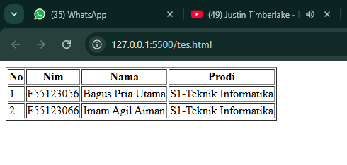

Pada percobaan kali ini, tabel dibuat menggunakan elemen “*<table>”,* dan ada properti *border* untuk mengatur garis batas luas dari sebuah elemen, *tag* tabel yang ditambahkan *border* menjadi *tag “<table border=”*1*”>”* untuk menambahkan garis yang mengililingi elemen tabel.

b. *Table Colspan* *& Rowspan*

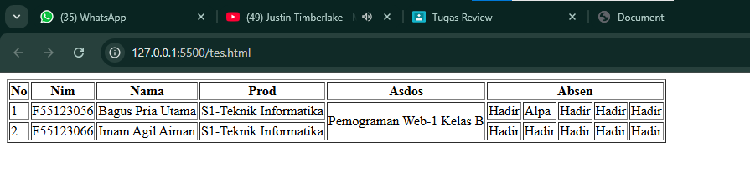

Percobaan *colspan* dan *rowspan* merupakan atribut yang ada di HTML untuk menggabungkan *sel* dalam tabel. “*<th colspan="*5*">*Absen*</th>”* untuk menggabungkan *sel* secara *horizontal*, “*<td rowspan="*2*">*Pemograman *Web*-1 Kelas B*</td>”* untuk menggabungkan secara *vertikal*.

c. *Size Table*

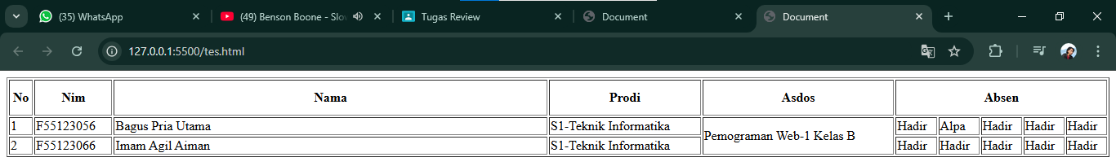

Percobaan kali ini merupakan untuk memanipulasi ukuran tabel yang dimana tabel akan memiliki ukuran yang berbeda untuk setiap kolom, baris, atau keseluruhan tabel. Dengan menggunakan atribut *width* tabel akan menjadi lebar dan *height* untuk tinggi sebuah tabel.

3. *Form*

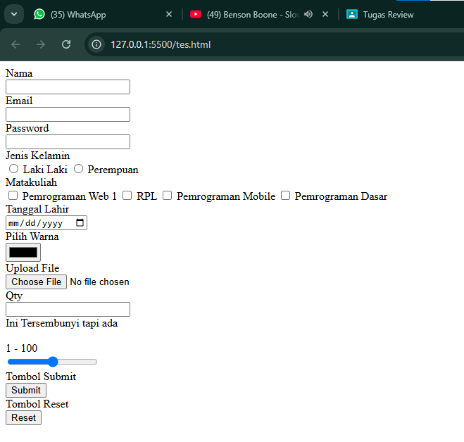 a. *Form Input*

Pada percobaan *form input* kali ini untuk mengumpulkan data dari pengguna melalui berbagai jenis *input* seperti teks, kotak centang, tombol *radio*, dan lainnya. Pertama kita membuat input-an Nama, *Email*, dan *Password* dalam masing-masing *inputan*-nya ada atribut “*type=”text”* untuk membuat input dasar satu baris, *name* untuk memberikan nama untuk elemen tertentu sehingga dapat diidentifikasi, dan sebagai tanda pengenal atau identitas unik untuk elemen HTML. Selanjutnya ada label pilihan jenis kelamin *input*-nya sama namun yang membedakan antara atribut yang digunakan untuk mendefinisikan tombol *radio*, dan ada tambahan atribut *value* yang menentukan nilai dari elemen tertentu. Selanjutnya ada pilihan matakuliah yang menggunakan atribut “*type="checkbox"* untuk membuat kotak centang agar pengguna dapat membuat pilihannya. Selanjutnya *label* tanggal lahir dan *input*-nya ada atribut yang sama, namum pada tanggal lahir “*type=”date”* untuk membuat elemen yang membuat kolom *input* untung memasukkan tanggal. Terus ada *label* warna yang mendefinisikan pemilihan warna. Selanjutnya di *Upload File* ada *input “type="file"* karena memungkinkan untuk memilih dan mengunggah *file* dari perangkat. Ada *input “type="number"*, “*type="hidden"*, “*type="range"*, “*type="submit"*, dan “*type="reset"*, masing masing memiliki fungsi masing-masing.

b. *Form Input* Lainnya

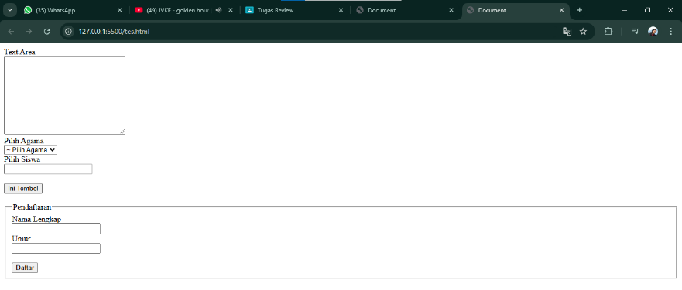

Percobaan menggunakan *textarea* yang digunakan untuk membuat area teks yang diisi oleh pengguna, berbeda dengan *input* karena *textarea* bisa menulis lebih dari satu baris teks, dan beberapa propertinya. Pilih agama *tag “<option>”* untuk membuat opsi-opsi dalam elemen “*<select>”* yang berguna untuk memilih satu nilai dari daftar pilihan. *Tag “<datalist>”* untuk mendefinisikan daftar pilihan yang bisa direkomendasikan dikolom *input* teks dan didalamnya ada *option value*, dan *tag “<fieldset>”* menandai kelompok elemen, *Tag “<legend>”* memberikan judul atau label untuk “*<fieldset>”*.

**BAB V   
PENUTUP**

**5.1 Kesimpulan**

**5.1.1 *Basic tag* HTML *PART* 1**

Kesimpulan dari modul 1 adalah untuk mengenalkan *tag-tag* dasar pada HTML yang digunakan untuk mengelola serangkaian data dan informasi sehingga suatu dokumen dapat diakses dan ditampilkan di internet melalui layanan *web* dengan menggunakan berbagai macam *tag-tag* yang sesuai dengan kebutuhan seperti teks, gambar, *link*, *header*, *image*, dan lain-lain

**5.1.2 *Basic Tag* HTML *PART* 2**

Kesimpulan mengenai konsep dasar HTML *part* 2 yang mencakup *bullet list*, tabel, dan *form*. Dalam HTML, membuat daftar dengan menggunakan daftar tak berurutan(*unordered list*)dan daftar berurutan (*ordered list*). Tabel dalam HTML menggunakan beberapa elemen penting, yaitu : *table row*, *table header*, dan *table* data, dengan kombinasi elemen tersebut dapat membuat tabel yang rapi. Formulir yang memungkin pengguna memasukkan data, elemen-elemen dalam *form*, seperti : “*<input>”*, “*<textarea>”*, dan “*<select>”*.